АДМИНИСТРАЦИЯ
СЕЛЬСКОГО ПОСЕЛЕНИЯ «ПОСЕЛОК ЦИММЕРМАНОВКА»
Ульчского муниципального района Хабаровского края

РАСПОРЯЖЕНИЕ

20.05.2020 12-р

О мерах поддержки субъектов малого и среднего предпринимательства

В соответствии со ст. 19 Федерального закона от 01.04.2020 г. № 98-ФЗ « О внесении изменений в отдельные законодательные акты Российской Федерации по вопросам предупреждения и ликвидации чрезвычайных ситуаций», с Постановлением Правительства Российской Федерации от 03.04.2020 г. № 439 « Об установлении требований к условиям и срокам отсрочки уплаты арендной платы по договорам аренды недвижимого имущества», п.4 распоряжения Правительства Российской Федерации от 19 марта 2020 г. № 670-р, распоряжением Правительства Хабаровского края от 13.02.2020 г № 120-рп «О введении режима повышенной готовности», в целях поддержки субъектов малого и среднего предпринимательства ( далее субъектов СМП), оказавшихся в зоне риска в связи с осуществлением мер по противодействию распространению на территории Хабаровского края новой короновирусной инфекции (COVID-19):
1. Обеспечить в течении семи рабочих дней со дня обращения субъектов СМП, включенных в единый реестр субъектов малого и среднего предпринимательства, заключение дополнительных соглашений к договорам аренды, предусматривающих;
а) предоставление отсрочки внесения арендных платежей на период с 13 февраля по 01 октября 2020г. включительно и их уплату поэтапно не чаще одного раза в месяц с равными платежами в объеме половины ежемесячной арендной платы в сроки, предусмотренные договором аренды, но не ранее 01 января 2021 года и не позднее 01 января 2023 года;
б) освобождение от внесения арендной платы по договорам аренды на период с 01 апреля по 30 июня 2020 г. включительно в отношении субъектов СМП, включенных в единый реестр субъектов малого и среднего предпринимательства, с учетом фактического неосуществления арендатором недвижимого имущества деятельности.
2. Опубликовать настоящее распоряжение в информационном листке «Основы самоуправления» и на сайте администрации сельского поселения «Поселок Циммермановка» https://cimmer.khabkrai.ru
3. Контроль за выполнением настоящего распоряжения оставляю за собой.
4. Настоящее распоряжение вступает в силу после дня его официального опубликования.

Глава администрации
сельского поселения
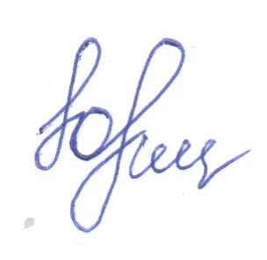

Н.Ю.Сушенцева

